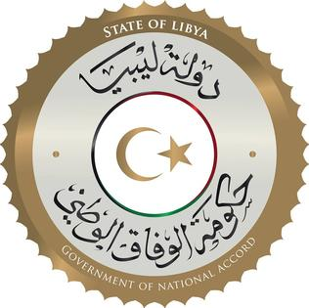
State of Libya
Closing Remarks
Delivered by
H.E. Mr. Tamim M. Baiou
Ambassador / Permanent Representative
36th Universal Periodical Review
Human Rights Council
Wednesday November 11, 2020

السيدة الرئيسة،
أمام هذا المجلس الموقر أبدينا إلتزام بلادنا وما قامت به من جهود وعمل لتعزيز مبادئ حقوق الإنسان وترسيخها. وتتطلع دولة ليبيا إلى المضي قُدماً في التعاون مع المجتمع الدولي وأصحاب المصلحة وجميع اّليات حقوق الأنسان في هذا الشأن، رغم الظروف الاستثنائية التي تمر بها.
الليبيين اليوم يقدمون مصلحة الوطن ويتخذون مواقف شجاعة لإحراز السلم العادل المستدام وتحقيق العدالة الانتقالية التي توصلنا لبر الأمان والمصالحة الوطنية وقيام الدولة المدنية.
وندعو المجتمع الدولي من خلال هذا المنبر أن يضطلع بدور بناء وإيجابي وأن يكون شريكاً لدولة ليبيا ويساهم في أمنها واستقرارها.
ونأمل أن نكون قد وفقنا في الردود على الأسئلة المسبقة والواردة في عملية الاستعراض، وقد أخذنا في الاعتبار التوصيات المقدمة، وستولي حكومة بلادي كل الأهمية في ذلك.
وفي الختام لا يسعنا إلا أن نتوجه بالشكر لمكتب المفوضية السامية ومجلس حقوق الأنسان، وأمانة الاستعراض الدوري الشامل. كما نتوجه بالشكر الخاص لك السيدة الرئيسة لإدارتك لهذه الجلسة وأعضاء دول الترويكا (ناميبيا، إيطاليا، وتشيكا)، وكل الدول ومنظمات المجتمع المدني التي شاركت معنا في الحوار التفاعلي وكل من ساهم في انعقادها.
شكراً السيدة الرئيسة.

